湖北文理学院理工学院实验报告
学 期： 2026 ― 2027 学年度 上 学期
课程名称： Python程序设计实验 指导教师： 宁彬
学号： 266430069 姓名： 段辉园 班级： 计科2632
实验报告内容及格式参考：  一、实验项目名称；二、实验目的与要求；三、实验环境；四、实验内容；五、实验步骤；六、实验总结。 | 教师评分：
一、实验项目名称
字符串

二、实验目的与要求
1、掌握字符串的定义方式，能够根据需求准确定义字符串
2、掌握格式化字符串的方式，能够通过%、format()或f-string格式化字符串
3、掌握字符串的查找与替换，能够通过find()和replace()方法实现字符串的查找与替换操作
4、掌握字符串的分割与拼接，能够通过split()和join()方法或者运算符+实现字符串的分割与拼接操作
5、熟悉删除字符串指定字符的方式，能够通过strip()、lstrip()和 rstrip()方法删除字符串的指定字符
6、掌握字符串的大小写转换，能够实现字符串的大小写转换操作
7、熟悉字符串的对齐，能够通过center()、ljust()、rjust()方法实现字符串的对齐

三、实验环境
开发环境：Python3.12.1及其以上版本

四、实验内容
编码实现制作名片、过滤不良词语、地区时间格式转换器等功能

- 实验步骤

答：1.实现制作名片：
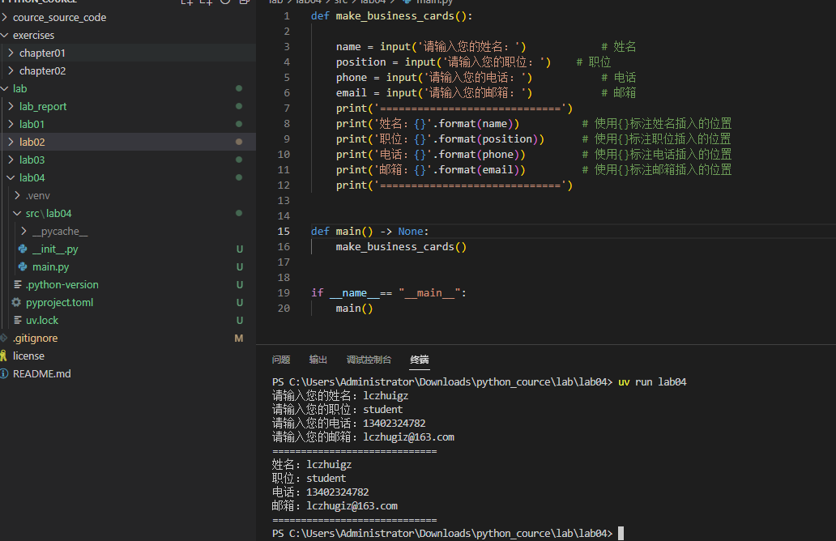
2.过滤不良词：
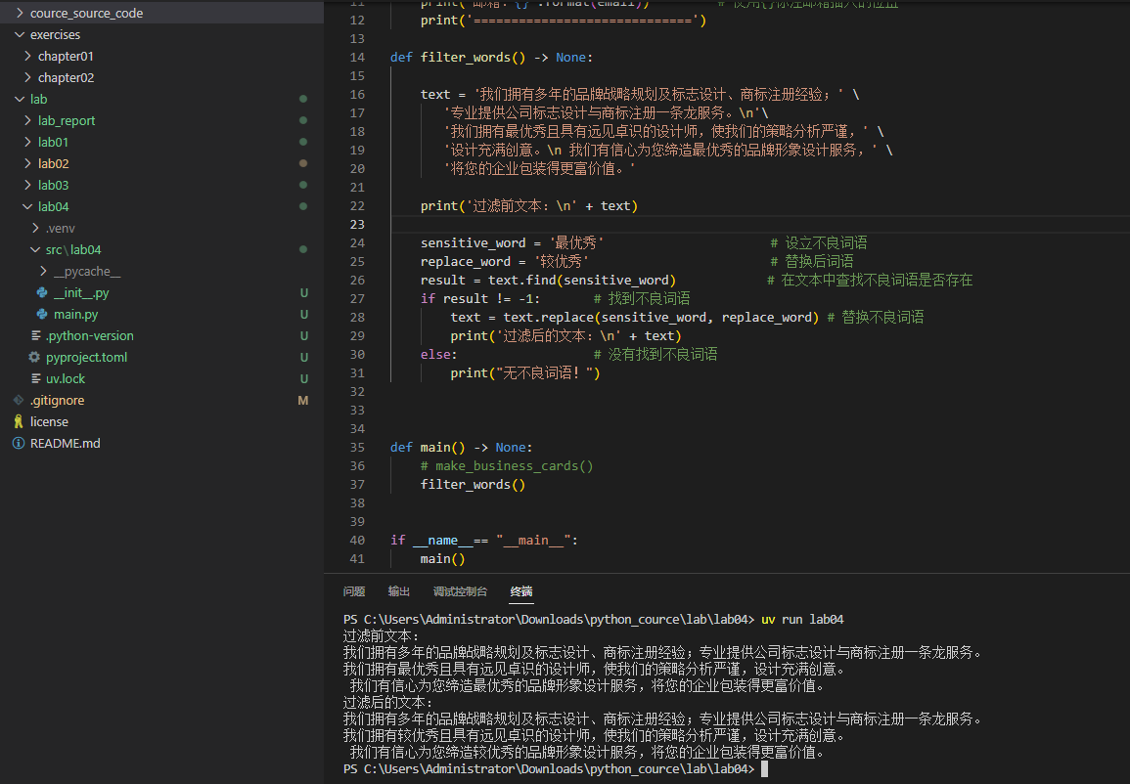
3. 地区时间格式转换器：
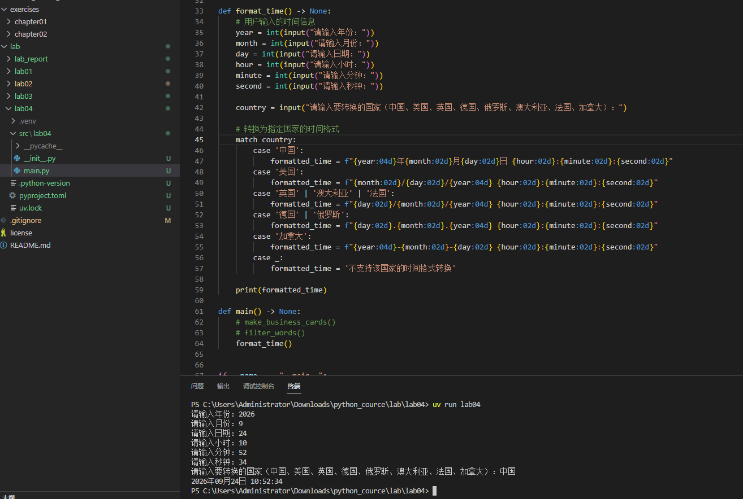

六、实验总结
答：
通过本次“字符串处理与格式化”实验，我完成了制作名片、过滤不良词语和地区时间格式转换器三个程序的编写，对 Python 字符串的定义、格式化、查找替换、分割拼接、删除指定字符、大小写转换以及对齐等操作有了更深入的理解和掌握。本次实验让我深刻体会到，字符串处理是 Python 编程中最基础也最常用的技能之一。无论是制作名片、过滤敏感词，还是格式化时间输出，都离不开字符串的定义、格式化、查找替换、分割拼接等操作。这些操作看似简单，但在实际应用中往往需要综合考虑输入校验、输出对齐、效率等多方面因素。

同时，我也认识到 Python 3.10 引入的 match-case 语法为多分支条件判断提供了更优雅的写法，尤其在需要匹配多个固定值时，比 if-elif-else 更加简洁易读。此外，f-string 作为目前最推荐的字符串格式化方式，其表达能力强、可读性高，应当在日常编程中多加使用。

通过本次实验，我不仅巩固了字符串相关的基础知识，也提升了调试代码、阅读报错信息、查阅文档解决问题的能力。在今后的学习中，我会继续加强对字符串高级操作（如正则表达式、编码转换等）的练习，争取在实际项目中灵活运用。

